Teste de Avaliação – Alterações Climáticas

Nome: __________________________________________________________
Nº: _______
9º ano de escolaridade

- Qual é a diferença entre clima e tempo?

- Quais são os factores que influenciam o clima a nível global?

- A atmosfera está dividida por camadas. Quais as camadas que a constituem?
  - Estratosfera, Mesosfera e Termosfera.
  - Estratosfera, Mesosfera, Termosfera e Troposfera.
  - Estratosfera, Mesosfera e Troposfera.
  - Mesosfera, Atmosfera e Troposfera.

- Em que consiste a compostagem?

- Enumera três das principais consequências das alterações climáticas.

- O efeito de estufa é um fenómeno natural?

- Tendo em conta o esquema, explica o funcionamento do ciclo do carbono. | 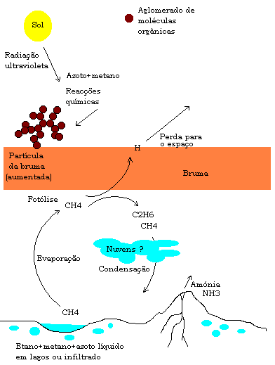

- Qual a vantagem da implementação do Protocolo de Quioto?

- Quais são os gases que estão a aumentar na atmosfera devido às actividades humanas e quais são os seus efeitos?

- Completa as seguintes frases:
  - As principais fontes antropogénicas de compostos halogenados são indústria, os _______________, espumas expansivas e solventes e ________________.
  - As principais fontes antropogénicas de _____ são a produção de ácidos, os solos com fertilizantes, a queima de ___________ e a queima de ___________ fósseis.

- Em que é que consiste o Efeito de Estufa?

- O que podemos fazer para contribuir na redução dos efeitos das alterações climáticas?
- Usando as palavras Sol, Atmosfera e Calor reflectido, completa o esquema correctamente.

Bom Trabalho!

